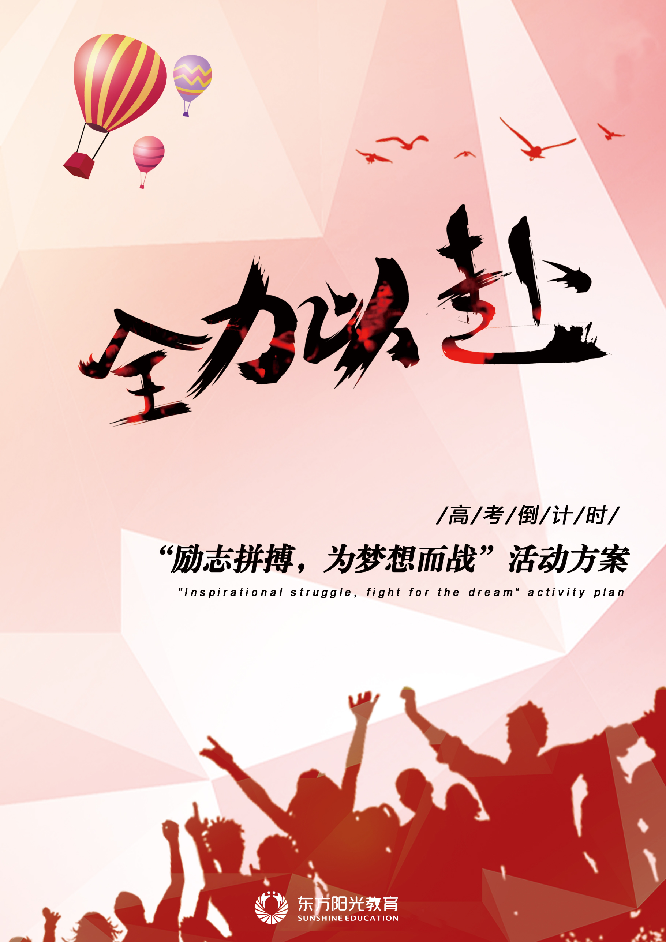

励志拼搏 冲刺高考 动力再造 圆梦自我

一、活动背景

高考是高三学生要面临的一个重要的十字路口，如何平稳地把握好这个关口，对每个同学来说都是至关重要的。然而，随着高三生活开始，高考时间将一步步临近，面对学习的压力和时间的紧迫，很多同学会显得力不从心，出现焦虑、慌张等情绪；甚至会有同学产生懈怠和放弃的念头。究其原因，同学们缺乏吃苦耐劳的拼搏精神，有些同学对时间的掌控能力不够，缺乏正面迎接困难的勇气，更重要的是班级少了一些共同进退的氛围，缺乏集体向上的力量，也就是说班级氛围和集体学习环境也是决胜高考的重要因素。为了让同学们在高三学年的学习生活中有一个准确的学习目标，找到适合自己的学习方法和排解困难的途径，让全班同学共同努力，共同进步，共同成功，特开展本次“冲刺高考”综合素质拓展活动。

二、活动目标

作为高三的学生应该做到“有理想，有行动，有毅力，有方法”。
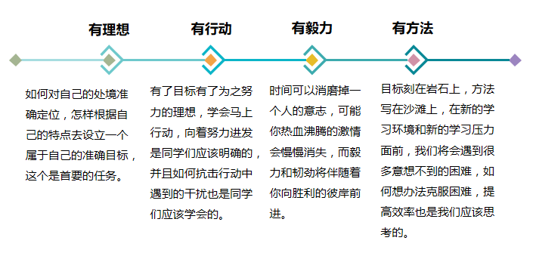

三、指导思想

通过九阶成长理论打造新高三“四有新人”。
“理想执行”素质教育实践活动遵循“九阶成长教育理论体系”所提出的青少年自我成长科学发展轨迹：“行动力——自我认识——思维逻辑——观察体验——情感自控——注意力——时间管理——行为效率——自我成功” 。
创新思维教育是整个素质教育实践活动的第六阶段，分为五个步骤：
“认识——规划——步骤——行动——反思”
通过精心设计的活动让学生体验或者对过去进行再体验，引导体验者审视自己的体验，积累积极正面的体验，使心智得到改善与建设。

四、主要活动

班级文化建设之“我的高考梦”

活动介绍：我来书写我的高考梦！无数的“可能”，无数的“希望”，因为我们的青春岁月充满奇迹，我们心中大大小小的梦，在生活的每一个角落里芬芳弥漫。
活动内容：
制定富有特色的班名、班训、班级目标等。努力营造健康向上、富有成长气息的班级文化氛围设计班级文化，共同书写高考目标。
班名：根据班级文化建设主题，制定班级名称。
提出“班训”：各班“班训”要围绕班级文化建设主题，根据本班班情和特点提出。要求语言凝练、内容丰富、催人奋进。
制定“班级目标”：在班主任的组织下，发动学生共同商讨、制定高考目标。
“我的高考班徽”：设计高考班徽，明确目标，彰显班级文化特色。
活动目标：1．营造高考临近氛围，让同学们树立高考目标。
2 . 建立团队意识，形成共同克服困难、奋战高三的姿态。

合力筑塔

合力筑塔是一款特别考验团队默契的游戏。通过挑战，可以达到提高默契，增强团队凝聚力的作用。
合力筑塔项目操作：队员合力操纵绳子，掌握好力度，保持平衡，用钩子将盒子吊起来。拉住绳子控制塔钩，慢慢将塔运输至指定位置。通过合作，将塔一块块的堆积起来，中途塔不能掉落。将所有盒子竖直叠在一起，保持数秒不倒即挑战成功！
合力筑塔项目目标：在规定时间内，按规定一起合筑成一座符合要求的塔即可。合力筑塔项目规则：在挑战过程中不得用手触碰叠好的高塔，在项目操作过程中不可讲话，用时最短、筑塔较标准者胜出。
合力筑塔项目目的：
01炼就团队的领导力和执行力；
02激发团队的创新意识，团队成员在执行团队任务中发挥创意；
03激发团队成员的参与意识，每个组员都能扮演好各自的角色，为完成团队任务做出贡献；
04团队活动中的工作分配与责任承担，团队的成员们认识到参与的重要性。

凝聚班魂

触动心灵、唤醒情感、 明确责任、学会感恩。通过班级比拼（比拼内容为班级文化比拼、队形队列等，具体以实际为准）的形式，让学生通过思考、行动、体验，以此来锻炼他们的意志品格，提高他们的适应能力、生存能力、情感抗衡能力以及团队合作能力和组织协调能力等，从而增强学生的感恩意识和奋发向上的精神。
目的：增强同学们彼此间的默契，使班级更有凝聚力，更加团结，让同学们学会感恩和坚强。

毕业墙之“高考凯旋归”

活动介绍：全体同学在规定的时间内翻越这面4米高的光滑墙面，在此过程中，大家不能借助任何外界的工具，包括：衣服、皮带、绳子等，你们所能利用的资源只有你们的身体以及你们的聪明才智。五月天的歌有这么一句歌词：我不怕千万人阻挡，只怕自己投降。把墙当做高考，战胜它、越过它、征服它，提前培养学生的受挫能力和顽强精神。
活动目标：1.激发学生斗志，树立必胜信心；
2.培养迎难而上，艰苦奋斗的精神；
3.了解对于计划、目标的分析，学会目标倒退法；
4.培养大家为了班级的利益，无私奉献的精神。

野生厨房

01学做一道美味——番茄炒蛋挑战赛
活动介绍：世界再大，大不过一盘番茄炒蛋。用一场身体力行的生存挑战，集齐我们需要的食材，去感悟生活的不易。用一次身体力行的下厨体验，烧制一盘番茄炒蛋，思考父母的含辛茹苦。
备注：设置关卡，学生需要通过闯关才能获得食材。关卡分为3轮，通过第一个关卡获得鸡蛋，通过第二个关卡获得番茄，通过第三个关卡获得配料。
活动目标：西红柿炒鸡蛋，是一道普通的大众菜肴。烹调方法简单易学，营养搭配合理。色泽鲜艳，口味宜人，深受人们的喜爱。要求每一位学生都学会制作，品尝自己的劳动果实。激发学生的学习热情，培养学生的动手能力，增强团队合作意识。
02趣味野炊
活动导入：找灶台、拿工具、拾柴火、生火、洗菜、切菜……野炊活动把课堂延伸到自然和社会，增强孩子们的团结合作意识，培养自理能力和动手实践能力。让同学们在相互配合中，学会团结；在柴米油盐中，体味生活；在辛勤劳动中，学会担当；在分享美食中，增长感情。同时增加同学们的相处时间，增强同学之间的默契度，增强互动，增进了解。
活动内容：每个班级分成多个小组，每个小组通过分工来完成任务。通过野炊的方式，提高同学们的动手能力和生存能力。
课程目标：增进学生之间的沟通能力，团队协作能力，增进学生之间的友谊。培养学生的团结合作意识及自理能力，体验劳动的喜与乐。

结营仪式之“百日誓师”

活动介绍：分秒的指针在飞速旋转，岁月的洪流正滚滚向前，高考的硝烟迎面扑来。我们承诺：把一分一秒的时间当作一年一日来使用，听好每一堂课，做好手中的每一道题，走好脚下的每一步路；冲刺高考的路上闪耀出最美丽的光彩！
活动流程：
- 仪式第一项：奏唱国歌；
- 仪式第二项：各班级口号展示；
- 仪式第三项：学生代表表决心并带领全体学员宣誓；
- 仪式第四项；老师代表宣誓表决心；
- 仪式第五项：家长寄语（备选）；
- 仪式第六项：校长做誓师动员讲话；
- 仪式第七项：团队大型活动-《成长礼》+喷绘签名
活动内容：师生共同宣誓、喊出心中梦想
活动目标：全力以赴，争分夺秒，用汗水博取成绩； 勤奋苦读，讲究方法，用智慧创造奇迹； 抛弃苦恼，斗志昂扬，用激情铸就辉煌； 奋力拼搏，永不言弃，让梦想展翅飞翔。

五、活动安排

时 间 | 内 容 安 排
8：00—8：10 | 入校接学生：向校方班主任了解班级情况，并做好有关记录；清点人数办好交接手续；组织学生按要求有序登车。
8：10—9：00 | 前往营地车程
9：00—10：00 | 更换服装、强调纪律、班级文化建设之“我的高考梦”、破冰游戏（1-2个，价值组合、进化论、兔子舞等多种组合，以实际为准）
11：00—12：00 | 冲刺励志拓展活动：班魂凝聚
12：00—13：00 | 冲刺励志解压活动：野生厨房（学做一道美味——番茄炒蛋挑战赛、趣味野炊）
13：00—13：10 | 热身活动（手指舞、拍拍操等多种形式）
13：10—15：00 | 大型冲刺励志拓展活动：毕业墙之“高考凯旋归”（安全讲解+攀爬+班级小结与分享）
15：00—17：00 | 结营仪式之“百日誓师”  仪式第一项：奏唱国歌；仪式第二项：各班级口号展示；  仪式第三项：学生代表表决心并带领全体学员宣誓；仪式第四项；老师代表宣誓表决心；  仪式第五项：家长寄语（备选）；仪式第六项：校长做誓师动员讲话；  仪式第七项：团队大型活动-《成长礼》+喷绘签名
17：00—17：30 | 清理营房、收拾行李、返回学校
17：30—18：00 | 清点人数办好交接手续，与学生告别

备注：具体活动及时间安排根据各班级实际情况另行安排。

